Conhecendo a Tecnologia Java

Atualmente Java é uma das linguagens de programação mais utilizada no mundo. A tecnologia Java possui uma comunidade muito grande e movimentada ao redor do mundo todo. Temos que entender que quando falamos da tecnologia Java nos referimos a três principais elementos que a compõe que são:

- Linguagem: a linguagem Java em si. Aqui temos uma especificação definindo a sintaxe da lingaugem.

- Plataforma: a plataforma está diretamente ligada a APIs, especificações e outras ferramentas. Exemplo são as plataformas Java Standard Edition, Java Enterprise Edition e a Java Micro Edition.

- Java Virtual Machine: existe uma especificação que define o comportamento e características da JVM. A JVM é uma abstração computacional que possibilita que a linguagem java e outras linguagens compiladas para uma linguagem intermediária par que sejam interpretadas e posteriormente compiladas para uma linguagem de máquina.

Sendo assim a tecnologia Java como um todo é composta de vários elementos como: o compilador JIT, a API base, o coletor de lixo (Garbage Collector), ferramentas de profiling e outras. Muitos elementos da tecnologia possuem especificações como a linguagem Java e a JVM. No universo java é muito comum existir especificações para novas API´s e novas funcionalidades. O sempre movimentado e ativo site da Java Community Process (jcp.org) possui muitas JSR (Java Specification Requests) e JDK Enhancement Proposals (JEP). Como o nome mesmo diz a JSR é uma requisição de alguma nova funcionalidade ou característica para a plataforma que geralmente surgem por demanda da própria comunidade.

Possuindo a JVM uma especificação temos várias implementações da mesma como por exemplo a JVM da Oracle que é a HotSpot, temos a JVM RI (Reference Implementation) que é a OpenJDK, temos a JVM da IBM e outras.

Neste material abordaremos os principais elementos da tecnologia Java como compilador, modelo de memória, classloader, ferramentas de profiling, bytecode e outros. Todos esses elementos serão abordados divididos em tópicos. O intuito desses tópicos é fornecer suficiente informação evitando quando possível, postergar o tema vigente para outros tópicos.

Um pouco de história

Em 1995 um grupo de desenvolvedores da Sun Microsystems se reuniu para desenvolverem um

A Java Virtual Machine

A JVM é chamada virtual pois é uma abstração de um computador, ou seja, uma abstração computacional. Essa abstração é definida e mantida por uma especificação, assim como a linguagem Java. Para rodar um programa java você precisa de uma implementação concreta desta especificação (ex. HotSpot, OpenJDK ou outra).

Neste texto quando nos referirmos a implementação de JVM trataremos da JVM HotSpot que é a mais conhecida JVM disponibilizada pela Oracle.

Cada aplicação java é executada dentro de uma instância de alguma das implementações concretas da JVM. Uma instância de tempo de execução é criada quando uma aplicação java inicia, ou seja, a instância da JVM é criada na invocação do método main() de uma determinada classe. Quando a aplicação é finalizada a instância também é finalizada. Assim cada aplicação sendo executada em uma mesma JVM roda dentro de uma única e exclusiva instância.

O método main() atua como ponto de partida para a criação da thread inicial de uma aplicação. Dentro de uma dada instância da JVM existem muitas threads que se dividem em duas categorias: daemon e non-daemon. As threads daemon resumidamente falando são threads usadas diretamente pela JVM como por exemplo a thread responsável pelo garbage collector.

A thread iniciada pelo método main é uma non-daemon. Uma aplicação Java, e consequentemente uma instância da JVM, continua a existir enquanto qualquer non-daemon thread ainda esteja sendo executada. Assim quando não há mais non-daemon threads toda a JVM com suas daemon threads são finalizadas. Também podemos forçar a finalização da JVM com o método System.exit().

Algumas threads comuns das implementações são:

GC threads responsável pela coleta de lixo;
Compiler responsável pela compilação do byte code em código nativo;
Signal dispatcher – recebe sinais enviados para o processo da JVM e trata esses sinais dentro da própria JVM;

Vamos ver na prática essas múltiplas threads que existem enquanto uma aplicação Java está sendo executada. Na HotSpot existe uma ferramenta de profiling, que se chama jconsole, localizada no diretório \bin da instalação da JDK. Após instalação e configuração adequada de algumas variáveis de ambiente podemos iniciar está ferramenta pela prompt de comando do SO. No caso do windows pressione as teclas “window + R” para abrir o prompt de executar. Digite na caixa de entrada do prompt “cmd” e depois que o prompt de comando estiver disponível digite jconsole e tecle “enter”.

O jconsole nos mostra os processos java sendo executados localmente e temos também a opção de nos conectar a um processo remoto. Abaixo mostramos a tela do jconsole exibindo informações do seu próprio processo java. Repare que a aba Threads está selecionada e nela podemos ver algumas threads do processo Java que está sendo analisado.

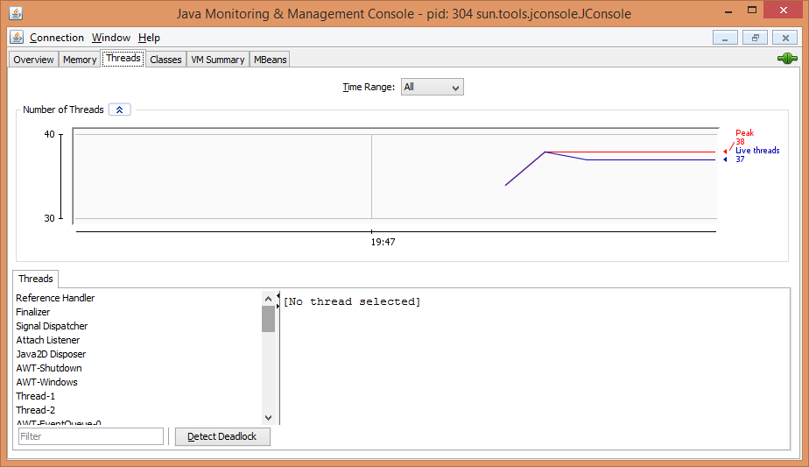

Arquitetura da JVM

A especificação da JVM define o comportamento de suas instâncias em termos de subsistemas, áreas de memória, tipos de dados e instruções. Na figura abaixo podemos ter uma visão macro desses componentes da arquitetura da JVM na HotSpot.

Classloader

A JVM tem um subsistema de carregamento de classes, o classloader, que é responsável, dentre outras tarefas, pelo carregamento dos tipos (classes e interfaces).

O principal papel do classloader é encontrar e carregar arquivos binários, .class, e executar os bytecodes que estes arquivos contêm. A execução desses bytecodes é levada a cabo pelo engine de execução, como ilustrado pela figura abaixo.

Lembrando que há tópicos exclusivos para compreensão de bytecodes contidos nos arquivos binários .class e do engine de execução.

A JVM tem dois tipos de class loaders: um primordial e outro um class loaders de objetos. O class loader primordial é parte da implementação da JVM e o class loader de objetos faz parte da aplicação java que está rodando. Classes carregadas por diferentes classloaders são colocadas em name spaces separados dentro da JVM.

Os class loaders de objetos são objetos comuns Java que descendem de java.lang.ClassLoader. Os métodos destas classes permitem aplicações Java acessar o mecanismo de class loader da VM. Para cada tipo que a JVM carrega ela cria uma instancia da classe java.lang.Class para representar o tipo. Como todos os objetos em java tanta as instâncias do tipo class loader e instâncias da classe Class residem no heap. Dados dos tipos carregados residem no method area.

A hierarquia de classloaders que fazem parte do sistema primordial nas principais implementações são:

Bootstrap Classloader – geralmente escrito em código nativo, pois é instanciado muito cedo no processo de carregamendo da JVM. Este classloader é responsável pelo carregamendo da Api básica do Java.

Extension Classloader – carrega classes de extensão padrão da API Java, como extensões de segurança.

System Classloader – é o classloader padrão para a aplicação, carrega classes que estão no classpath.

Loading, linking e Initialization

O subsistema de class loader é responsável por mais do que apenas localizar e importar os dados binários para as classes. Ele deve também verificar a validade dessas classes importadas, alocar e inicializar memória para variáveis de classes, e ajudar na resolução de referências simbólicas. Essas atividades são executadas na seguinte ordem.

1 – Loading: encontrar e importar dados binários para um tipo
2 – Linking: executar verificação, preparação e opcionalmente resolução
A - Verificação: garante a validade dos tipos importados.
B – Preparação: alocar memória para variáveis de classes e inicializar a memória para valores padrão.
3 – Inicialização: invoca código Java que inicializa variáveis de classe para seus devidos valores iniciais (método “clinit”).

Class loader primordial

Toda JVM deve implementar um class loader primordial que sabe como carregar de forma segura classes incluindo as classes da API. Uma implementação comum é o class loader buscar arquivos com extensão .class em diretórios que são armazenados na variável CLASSPATH.

Classloaders de Objetos

Embora class loader sejam parte da aplicação Java existe três métodos na classe ClassLoader que são portas de entrada para dentro da JVM.

protected final Class defineClass(byte data[], int offset,int length);
protected final Class findSystemClass(String name);
protected final void resolveClass(Class c);

O método defineClass aceita um array de byte como entrada. Começando na posição offset no array e continuando para length bytes. Toda implementação de uma JVM deve ter certeza de que o método defineClass da classes ClassLoader pode fazer com que um novo tipo seja importado dentro do method area.

O método findSystemClass aceita uma String representando um nome completo de um tipo. Quando um objeto do tipo loader invoca este método ele requer que a JVM tente carregar um dado tipo através do seu class loader primordial. Se o primordial já carregou o tipo ou se acabou de carregar o tipo ele retorna uma referencia do tipo Class representando o tipo. Se ele não consegue localizar o data binário do tipo ele lança uma exceção do tipo ClassNotFoundException.

Já o método resolveClass aceita uma referencia do tipo Class. Este método faz com que o tipo representado pela instancia de Class seja linkado e inicializado, caso este já não tenha sido.

Classe ClassLoader

Sendo o subsistema de classloader um dos fundamentos da linguagem java containers javaEE, OSGI e muitos frameworks web fazem uso pesado destes. Assim torna-se indispensável para qualquer desenvolvedor java conhecer o funcionalismo deste mecanismo de classloader. Dentre as muitas vantagens possuir um bom entendimento sobre este mecanismo está o fato de saber solucionar problemas de classloading, como as exceções de NoClassDefFoundError e LinkageError.

Como descrito acima o classloader de objetos é um objeto que estende a classe abstrata ClassLoader. Dentre os métodos desta classe vemos como o mais importante o “loadClass” que recebe um nome qualificado de um tipo e retorna um objeto do tipo Class.

public Class<?> loadClass(String name) throws ClassNotFoundException {
return loadClass(name, false);
}

Já o método “defineClass” é encarregado de materializar a classe para a JVM. Este método recebe um array de byte que é o bytecode carregado do disco rígido ou de qualquer outra localização.

protected final Class<?> defineClass(String name, byte[] b, int off, int len)
throws ClassFormatError {
return defineClass(name, b, off, len, null);
}

Outro método o getParent retorna o classloader pai do objeto. Lembrando que uma classe vai ser carregada somente quando ela é referenciada por alguém, seja por uma chamada a um construtor, um método estático ou atributo. Essa é a natureza de carregamento lazy de classes.

Vejamos o código abaixo:

public class A {

public static void main(String[] args) {
B b = new B();
b.fazAlgo();
}

}

class B {
void fazAlgo() {
System.out.println("Hello A!!");
}
}

Outra forma de instanciação da classe B pode ser como exibido na linha abaixo:

B b = (B)A.class.getClassLoader().loadClass("B").newInstance();

Vemos que todo objeto Java é associado com sua classe através de um objeto do tipo Class e toda classe é associada com um classloader que foi utilizado para carregar a classe.

Hierarquia e delegação

A classe ClassLoader faz uso de um modelo de delegação para procurar por classes e recursos. Todo objeto classloader possui um classloader pai. Sendo assim ele sempre primeiramente delega a busca pela classe ou recurso para o seu classloader pai antes de procurar por si só. Essa delegação se propaga até chegar ao bootstrap classloader nativo da JVM. Caso nenhum classloader da hierarquia encontre a classe o próprio classloader que iniciou a solicitação se encarregada de realizar o carregamento da classe.

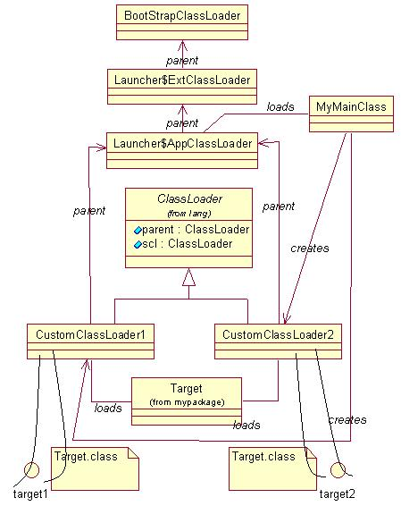
Classloading e JEE

A especificação JEE recomenda que um módulo web procure uma classe primeiramente em seus classloaders locais e somente depois, senão encontrado, delegue a busca para outros classlaaders da hierarquia. Nem todos os containers e servidores web seguem está recomendação é importante ler a documentação dos mesmos para saber como está implementado este mecanismo.

A principal motivação para está recomendação está no fato de que geralmente os containers e servidores web trazem consigo um grupo de classes e bibliotecas, exemplo o log4j, que nem sempre as aplicações pretende utilizar.

Segue abaixo figura ilustrando a hierarquia de classloaders recomendada pela especificação JEE.

NoClassDefFoundError

Algumas vezes compilamos e empacotamos uma aplicação utilizando uma IDE sem maiores problemas e quando deployamos a mesma encontramos o erro: NoClassDefFoundError. O principal motivo disto ocorrer é que o classloading acontece em tempo de execução. Então as vezes a IDE tem acesso a certas classes, libraries que em tempo de execução dados ambientes não conseguirem ter esse mesmo acesso.

Execution Engine

O principal papel do engine de execução é traduzir os bytecodes para código nativo em tempo de execução. A HotSpot possui a capacidade de compilação Just-in-Time (JIT) dos bytecodes para código nativo, em vez de simplesmente traduzir por demanda. Essa compilação para código nativo é realizada para os métodos mais utilizados (hotspot) da aplicação. Esses métodos são descobertos após um determinado período de execução da aplicação. Este processo é conhecido como aquecimento (warm up) do código. Após o warm up o compilador de posse de um bom conjunto de informações relativas a aplicação já está pronta para executar diversas otimizações do código.

Runtime data areas

Quando a JVM roda um programa ela necessita de memória para armazenar muitas coisas, incluindo bytecodes e outras informações que são extraídas dos arquivos de classes carregadas, objetos que o programa instância, parâmetros para métodos, valores de retorno, variáveis locais e resultados computacionais diversos. A JVM organiza a memória necessária para a execução do programa dentro de diversas áreas de dados de tempo de execução (runtime data area). Apesar dessa arquitetura definida na especificação cada implementação possui particularidades de design.

Algumas áreas de memórias são compartilhadas entre todas threads da aplicação e outras são únicas to uma dada thread. Cada instancia da JVM possui um method area e um heap. Essas áreas são compartilhadas entre todas as threads rodando dentro da virtual machine. Quando a VM carrega um arquivo de classe ele faz um parser das informações sobre um tipo de dado binário contido nestes arquivos de classes. Essas informações são então colocadas dentro da method area. Enquanto o programa roda a VM coloca todos os objetos instanciados pelo programa dentro do heap.

Cada nova thread recebe sue próprio pc register (program counter) e uma Java stack. Se a thread está executando um método Java (não um método nativo) o valor do pc register indica a próxima instrução a executar. A pilha java armazena o estado das invocações dos métodos de cada thread. Esse estado inclui suas variáveis locais, parâmetros do método, valor de retorno se tiver um e cálculos intermediários.

Já o estado das invocações dos métodos nativos são armazenados de uma maneira independente dependendo da implementação de cada SO.

A pilha java é composta de frames conhecidos como “stack frames”. O stack frame contém o estado da invocação de um método Java. Quando uma thread invoca um método a JVM empurra um novo frame dentro do Java stack da thread. Quando o método é completado a VM pops e descarta o frame para o método.

Como a JVM não tem registradores para manter dados de valores intermediários o engine usa a pilha para armazenar esses valores. Por isso é dito que a arquitetura da JVM é baseada em pilhas.

Na figura 2 vemos as áreas de memória que JVM cria para cada thread. Essas áreas são privativas para a thread que as contém. Nenhuma thread pode acessar o pc register or stack de outra thread.

Figura 2

Tipos de dados

Os tipos de dados podem ser divididos em dois tipos primitivos e tipos de referência. Variáveis do tipo primitivo mantém valores primitivos e variáveis do tipo referência mantém valores de referências. Valores de referência são referências para objetos, mas não os objetos em si mesmo.

Todos os tipos primitivos em Java exceto o boolean são tipos primitivos da JVM, quando um compilador traduz o código fonte Java para bytecodes ele usa ints ou bytes para representar booleans. Assim false é representado por um inteiro com valor 0 e true por um não zero inteiro. Operações envolvendo boolean usam ints e arrays de booleans são acessados como arrays de bytes.

Outros primitivos além do boolean são tipos numéricos.

A JVM trabalho com outro primitivo que é transparente para os programadores é o tipo returnValue. Esse tipo é usado para implementar cláusula finally e pode armazenar um opcode dentro do mesmo método.

Já os tipos reference são divididos em três: classes, interfaces e arrays. Outro valor para o tipo referência é o valor null que indica que a variável não referência qualquer objeto.

Name spaces

O nome completo de uma classe é sempre precedido pelo identificador do class loader que a carregou. Assim quando a Vm necessita resolve um referencia simbólica de uma classe para outra ele faz uma requisição para o mesmo classloader que carregou a referenciada classe.

Runtime data area

Nas seções abaixo iremos dar uma visão geral nos subsistemas que compõem as áreas de memórias de tempo de execução da JVM. A figura 2 representa essa parte da JVM.

O method area

Dentro das instâncias da JVM informações sobre seus tipos carregados são armazenados em uma área lógica da memória chamada method area. Quando a JVM carrega um tipo ela usa um class loader para localizar o arquivo .class. Então o class loader le o arquivo ( um stream de dados binários) e passa eles para a VM. Assim a VM extrai informações sobre o tipo dos arquivos binários e armazena as informações no method area. Mémorias para variáveis de classe (static) declaradas nesta classe são também colocadas no method area.

Todas as threads acessão a mesma method area então o acesso a essa área de memoria deve ser thread-safe. O method area pode também ser alvo do garbage collector pois como um programa pode dinamicamente extendido por class loader classes podem se tornar “unreferenced” pela aplicação. Assim a JVM pode descarregar as classes para liberar espaço no method area.

Informações de Type

Para cada tipo carregado a JVM deve armazenar os seguintes tipos de informações no method area:

- O nome completo do tipo
- O nome completo de sua super classe direta (menos interfaces ou a classe java.lang.Object)
- Se o tipo é ou não uma classe ou uma interfaces
- O modificadores do tipo
- Uma lista ordenada com os nomes completos de qualquer direta superinterfaces.

E pode também manter os seguintes dados:

- A constant pool para o tipo
- Informações de Field
- Informações de Method
- Todas as variáveis de classe (static) declaradas no tipo, exceto constantes.
- Uma referencia para o classloader da classe
- Uma referencia para a classe Class

Constant Pool

Para cada tipo carregado a JVM deve armazenar um constant pool. Um constant pool é um conjunto ordenado de constatantes usadas pelo tipo, incluindo literais (string, integer e floating point constantes), referências simbólicas do tipo e métodos. Entradas no pool são referenciados por index.

Por conta que ele matem referências simbólicas para todos os tipos, campos e métodos usados por um tipo o constant pool tem um papel importante na linkagem dinâmica.

Informações de campo

Para cada campo declarado no tipo, as seguintes informações devem ser armazenadas no method area:

- o nome do campo
- o tipo do campo
- os modificadores do campo

Informações de método

Para cada método declarado no tipo as seguintes informações devem ser armazenadas no method area:

- o nome do método
- o tipo de retorno do método
- o número e tipos dos parâmetros do método
- os modificadores do métodos

Para cada método que não é nativo nem abstrato também é armazenado no method area os itens abaixo:

- o bytecode do método
- o tamanho do operand stack e a seção de variáveis locais do método no stack frame
- uma tabela de exceção

Variáveis de classe

Variáveis de classe são compartilhadas entre todas as instâncias da classe e podem ser acessadas mesmo na ausência de qualquer instância. Essas variáveis são associadas com a classe então consequentemente eles são parte lógica dos dados da classe no method area.

Antes de usar uma classe a JVM deve alocar a memória da method area para cada não-final variável declarada na classe.

Constantes (variáveis de classes declaradas como final) não são tratadas da mesma maneira como as variáveis não final. Cada tipo que usa uma variável de classe final fica com uma cópia da constante em seu próprio constante pool.

Referência para a classe ClassLoader

Toda classe carregada por um ClassLoader de objeto mantem uma referencia para o objeto do classloader aramazenado no method area. Essas informações são importantes durante o processo de linkagem dinamica.

Uma referência para Class

Todo tipo tem uma instância de Class associada no method area. O método forName() de Class é para recuperar uma referência para o objeto de Class associado ao tipo passado como parametro no método. Caso não encontre a classe um ClassNotFoundExceptio é lançada.

Method Tables

As informações armazenadas no method area deve ser organizado para se rapidamente acessado.

Permanent Generation

O PermGem é aonde se localiza certas informações permanentes das classes e tipos carregados. No Java 8 houve uma grande mudança no Permgen.

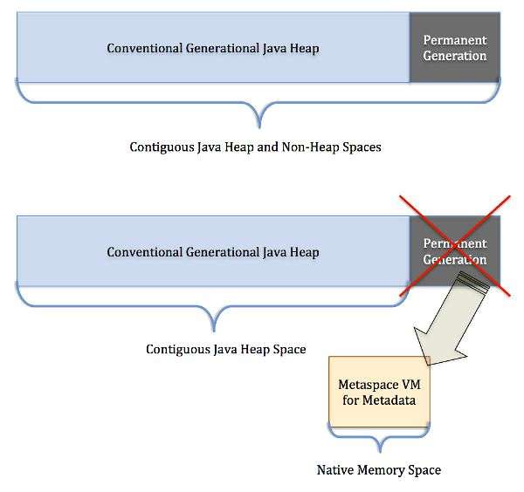

Agora as informações permanentes ficam no Metaspace que é agora é gerenciado e mantido na memória nativa do SO. Antes do Java 7 o string pool era mantido também no permagen, que atualmente se encontra no heap.

A figura abaixo demostra como trabalha o acesso a constante de strings.

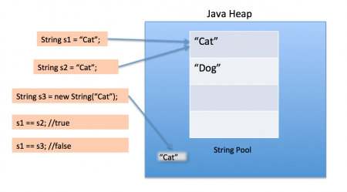

O Heap

Quando uma instância de uma classe ou array é criado a memória para este novo objeto é alocado em um um único heap que é compartilhado por todas as threads.

Garbage Collector

A memória para novas instancias são alocadas quando solicitadas porém para sua desalocação existe uma thread específica que executa um algoritimo de coleta de objetos sem referências. Veremos mais detalhadamente GC mais adiante.

Programa counter

Cada thread tem seu próprio pc register qual é criado quando a thread é inicializada. O tamanho do pc register é de uma word. Enquanto o programa está rodando o pc counter mantêm a instrução que está sendo executada pela thread. Se a thread está executando um método nativo o valor do pc register é indefinida.

A pilha java (Java Stack)

Quando uma nova thread é inicializada a JVM cria nova pilha Java para a thread. Está pilha armazena o estado da thread em frames. A JVM executa apenas duas operações na pilha java: push e pops frames. Esta pilha é LIFO ( last in, first out).

Quando uma thread invoa um método java a JVM cria e empurra (push) um novo frame dentro da pilha java da thread.

O frame da pilha java

O stack frame tem três partes: variáveis locais, operand stack e frame data.

Variáveis locais
Está seção do frame é organizada em um array que mantêm valores que podem ocupar uma ou duas entradas no array.

Operand Stack

Igual as variáveis locais o operand stack é um array mas ele é não acessado via um index como as variáveis locais e sim através de valores de push e pop. Os mesmos tipos das variáveis locais são as que são manipuladas no operand stack (int, long, double, reference e returnType). Os tipos byte, short, char são convertidos para int antes de entrarem no operand stack.

Existe um conjunto de instruções, os opcode, que são orquestrados pelo engine de execução que manipulam, inserindo e retirando (push e pop), valores no operand stack. Mais detalhes desse conjunto de instruções no próximo tópico. Abaixo temos um exemplo de opcodes que realizam a soma de dois inteiros:

iload_0 // push the int in local variable 0 onto the stack
iload_1 // push the int in local variable 1 onto the stack
iadd // pop two ints, add them, push result
istore_2 // pop int, store into local variable 2

A figura abaixo exibe de forma gráfica as operações acima.

Frame Data

Em adicional ao array de variáveis locais e o operand stack o Java stack frame inclui dados que dão suporte para o constante pool, retorno normal de métodos e disparo de exceções. Estes dados ficam armazenados no data frame uma parte do frame que fica no Java stack.

No Eclipse podemos visualizar a criação de um novo frame na pilha java, individual de dada thread, a cada chamada de um método.

Mecanismo de execução (Execution Engine)

No coração da JVM temos o engine de execução. Na especificação o comportamento do engine é definido em termos de um conjunto de instruções (opcodes). Esses opcodes podem ou não ser seguidos de operands, que como vimos acima são inseridos ou retirados da pilha de operands que existe no frame.

O arquivo binário .class

Antes de continuar vamos ver um pouco mais a fundo o arquivo binário (.class) gerado pela compilação de um arquivo de código fonte Java. A compreensão deste binário é uma das chaves para extrair o máximo da plataforma Java.

Ao compilar um arquivo .java com o comando “javac” é gerado um arquivo .class. Este arquivo define o formato do binário de uma aplicação java. Este arquivo .class contém o bytecode que fornece todas as informações necessárias para que o engine de execução necessita para realizar tarefas que operacionalizam a aplicação.

Existe um plugin do Eclipse para o Dr. Garbage*, que nos possibilita a visualização do binário de um arquivo .class, como exibido na figura abaixo.

*Esse plugin não trabalha muito corretamente nas novas versões do Eclipse

Cada par de números hex (um byte) pode ser traduzido para um “opcode”. Cada um desses opcodes possuem ou podem ser representados por um mnemonic. Cada método tem um correspondente array de bytecod. O mesmo plugin (Dr. Garbage) possibilita a visualização desses mnemonics no arquivo binário se tornando mais legível para humanos. Veja figura abaixo.

O JDK também possui uma ferramenta nativa para realizar o disassemble do binário java. Essa ferramenta pode ser chamada no prompot do SO pelo seguinte comando: javap

A figura abaixo é um trecho de uma classe desmontada com o uso do javap (javap -c -v ).

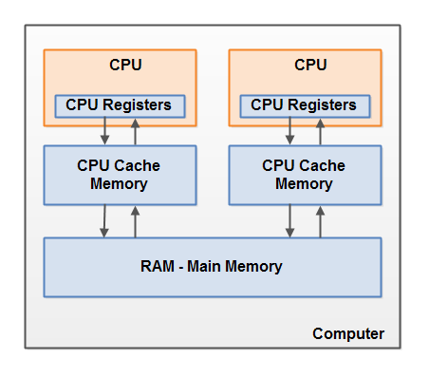
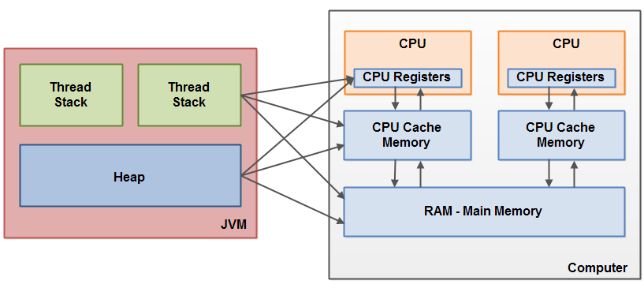

Uso de memória

O sábio uso da memória é uma das chaves da boa performance de aplicações Java.

Prática

Realizando Micro Benchmark

Vamos utilizar um projeto open source o jmh (http://openjdk.java.net/projects/code-tools/jmh/) ligado a comunidade do openjdk para realização de alguns benchmarking.

Para tanto vamos criar um projeto maven através deste archetype:

mvn archetype:generate -DinteractiveMode=false -DarchetypeGroupId=org.openjdk.jmh -DarchetypeArtifactId=jmh-java-benchmark-archetype -DgroupId=com.wordpress.alissonpedrina -DartifactId=altaperformance-micro -Dversion=1.0

Agora vamos criar uma classe que realiza benchmarking de concatenação de strings.

package com.wordpress.alissonpedrina;

import java.util.ArrayList;
import java.util.Iterator;
import java.util.List;
import java.util.StringTokenizer;
import java.util.concurrent.TimeUnit;

import org.openjdk.jmh.annotations.Benchmark;
import org.openjdk.jmh.annotations.Fork;
import org.openjdk.jmh.annotations.Measurement;
import org.openjdk.jmh.annotations.OutputTimeUnit;
import org.openjdk.jmh.annotations.Scope;
import org.openjdk.jmh.annotations.State;
import org.openjdk.jmh.annotations.Warmup;
import org.openjdk.jmh.infra.Blackhole;

import com.google.common.base.Splitter;

@OutputTimeUnit(TimeUnit.MILLISECONDS)
@Warmup(iterations = 4, time = 1, timeUnit = TimeUnit.SECONDS)
@Measurement(iterations = 5, time = 1, timeUnit = TimeUnit.SECONDS)
@Fork(2)
public class JavaStringSplits {

@State(Scope.Benchmark)
public static class StringState {
String[] lines = new String[] {
"0000 12 34 5 666 77 88888 99",
"aa bb cc dd ee ff gg hh ii jj kk ll mm nn oo pp qq rr ss tt uu vv ww xx yy zz",
"Lorem ipsum dolor sit amet, consectetur adipisicing elit, sed do eiusmod" };
}

@Benchmark
public static void javaSplit(StringState ss, Blackhole bh) {
for (String ln : ss.lines) {
String[] toks = ln.split(" ");
bh.consume(toks);
}
}

@Benchmark
public static void indexOf(StringState ss, Blackhole bh) {
for (String ln : ss.lines) {
List<String> ls = new ArrayList<String>();
int pos = 0;
int idx = 0;
while (true) {
idx = ln.indexOf(' ', pos);
if (idx < 0) {
ls.add(ln.substring(pos, ln.length()));
break;
}
ls.add(ln.substring(pos, idx));
pos = idx + 1;
}
bh.consume(ls);
}
}

@Benchmark
public static void stringTokenizer(StringState ss, Blackhole bh) {
for (String ln : ss.lines) {
List<String> ls = new ArrayList<String>();
StringTokenizer st = new StringTokenizer(ln, " ");
while (st.hasMoreTokens()) {
ls.add(st.nextToken());
}
bh.consume(ls);
}
}

@Benchmark
public static void guavaSplit(StringState ss, Blackhole bh) {
for (String ln : ss.lines) {
List<String> ls = new ArrayList<String>();
Splitter split = Splitter.on(" ");
Iterator<String> it = split.split(ln).iterator();
while (it.hasNext()) {
ls.add(it.next());
}
bh.consume(ls);
}
}
}

Na linha de comando na raiz do projeto digite: mvn clean install. Após executar este comando vamos rodar o nosso benchmark. Navegue até o diretório target e digite o comando: java -jar benchmarks.jar

O resultado do benchmark é exibido na tela.

Outra ferramenta para benchmark é o contiperf. Vamos criar um novo projeto maven no Eclipse e adicionar a dependencia:

Algumas anotações interessantes do perficonti

@Required(throughput = 20) : Requires to have at least 20 test executions per second
- @Required(average = 50): Requires an average execution time of not more than 50 milliseconds
- @Required(median = 45): Requires that 50% of all executions do not take longer than 45 milliseconds
- @Required(max = 2000): Requires that no invocation takes more than 2000 milliseconds (2 seconds)
- @Required(totalTime = 5000): Requires that the sum of all execution times is not more than 5000 milliseconds (5 seconds)
- @Required(percentile90 = 3000): Requires that 90% of all executions do not take longer than 3000 milliseconds
- @Required(percentile95 = 5000): Requires that 95% of all executions do not take longer than 5000 milliseconds
- @Required(percentile99 = 10000): Requires that 99% of all executions do not take longer than 10000 milliseconds
- @Required(percentiles = "66:200,96:500"): Requires that 66% of all executions do not take longer than 200 milliseconds and 96% of all executions do not take longer than 500 milliseconds

String deduplication

String consomem muita memória. No java8 há uma nova abordagem que facilita a coleta de Strings.
Whenever the garbage collector visits String objects it takes note of the char arrays. It takes their hash value and stores it alongside with a weak reference to the array. As soon as it finds another String which has the same hash code it compares them char by char.
If they match as well, one String will be modified and point to the char array of the second String. The first char array then is no longer referenced anymore and can be garbage collected.

Vamos rodar a classe abaixo com as seguintes flags:

Ferramentas

Jrunscript

A JDK (Java Development Kit) que faz parte da plataforma JSE e é a base para outras plataformas como a JEE possui várias ferramentas além das comummente utilizadas java e javac. Existem várias ferramentas de profiling e outras como a jrunscript que possibilita a execução de várias funcionalidades js que emulam funções like unix como cd, ls, pwd e outras. Esse engine que é um wrapper do javascript pode rodar também processos batch, ou seja, que executam scripts diretamente de um arquivo.

Além das funções like unix nós podemos programar com sintaxe js no prompt de comandos. Por exemplo a chamada: find('.','*.class', rm). O primeiro parametro é o diretorio no qual a função vai exectuar, no caso é o diretório raiz atual. O segundo é uma expressão regular definindo os arquivos do diretório que vamos manipular. O terceiro é um callback que irá executar com cada arquivo, (mais precisamente com o nome absoluto do arquivo) encontrado dado a expressão regular. Em js callback podem ser objetos ou funções anônimas.

